МЧС России: сирены и громкоговорители включат 1 октября по всей стране.

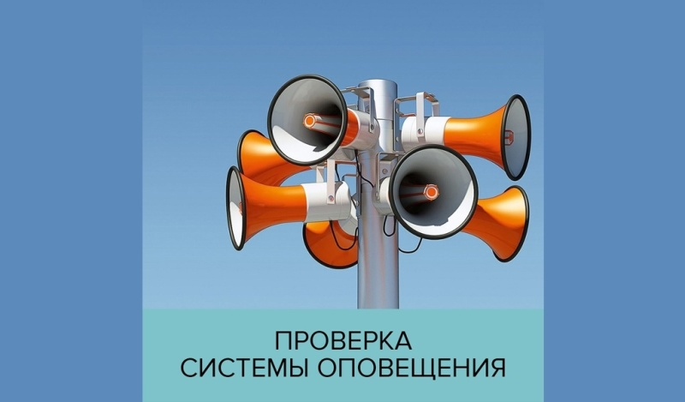
1 октября с 10:30 до 11:00 планируется проведение комплексной проверки готовности региональной системы оповещения населения Санкт-Петербурга.
Во время проведения проверки на всей территории
Санкт-Петербурга будут включены электромеханические сирены, специализированные технические средства оповещения, устройства информирования и оповещения. Также будут задействованы телевизионные каналы, радиовещательные станции и технические средства оповещения организаций, сопряженные с региональной системой оповещения населения Санкт-Петербурга.
Цель комплексной проверки – провести оценку исправности и готовности всех технических средств и каналов связи к массовому оповещению петербуржцев, отработать действия дежурных служб, привлекаемых к оповещению.
Более подробно узнать о региональной системе оповещения населения Санкт-Петербурга и порядке проведения проверки можно на сайте Городского мониторингового центра www.spb112.ru.
Плановая масштабная проверка систем оповещения населения пройдет в субъектах России. Система оповещения предназначена для своевременного доведения сигнала до населения при угрозе или возникновении чрезвычайных ситуаций природного и техногенного характера.
В ходе проверки будет произведен запуск электросирен и громкоговорителей, а также проведено замещение эфира общероссийских обязательных общедоступных теле и радиоканалов. Кроме того, информация также будет доступна в мобильном приложении «МЧС России».
Услышав звук сирены, необходимо сохранять спокойствие и не паниковать, включить телевизор - любой общедоступный канал или радио и прослушать информационное сообщение.
Комплексные проверки систем оповещения проводятся на регулярной основе, чтобы убедиться в работоспособности всех элементов системы оповещения населения и повысить готовность дежурных служб к реагированию на возможные чрезвычайные ситуации. Предыдущий тестовый запуск осуществлялся в марте этого года.

Управление по Приморскому району ГУ МЧС РОССИИ по СПБ.

